今日动态
2025.9.1 晴
我们今天来了25位小朋友，郭闻政、万昱舒、陈佳玥、王清羽、陈锦瑜小朋友请假。
入园情绪：大部分的孩子在入园时的情绪是比较稳定的，只有个别幼儿在门口比较抗拒，哭闹，像丁奕辰上午入园时情绪一般，王禹洲上午、下午入园情绪都一般，戴金轩上午入园情绪一般，吴璟逸上午、下午入园情绪都一般。
入园篇
故事一：我能自主游戏
今日早晨自主游戏时段，开放“桌面”与“娃娃家区”两大区域，供幼儿自主选择参与。
桌面：提供木质积木、塑料雪花片、彩色串珠等材料，幼儿可自由搭建“小房子”“小汽车”等造型。
娃娃家：布置仿真厨房、小床、玩偶宝宝等场景道具，幼儿可扮演“爸爸”“妈妈”“小医生”角色。孙若黎、蒲书瑶、杨岑玥、马欣雨一起给玩偶“做饭”，模仿大人洗菜、盛饭的动作。

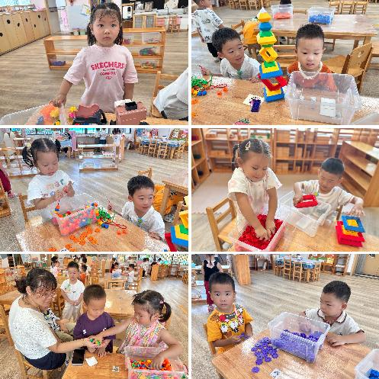 | 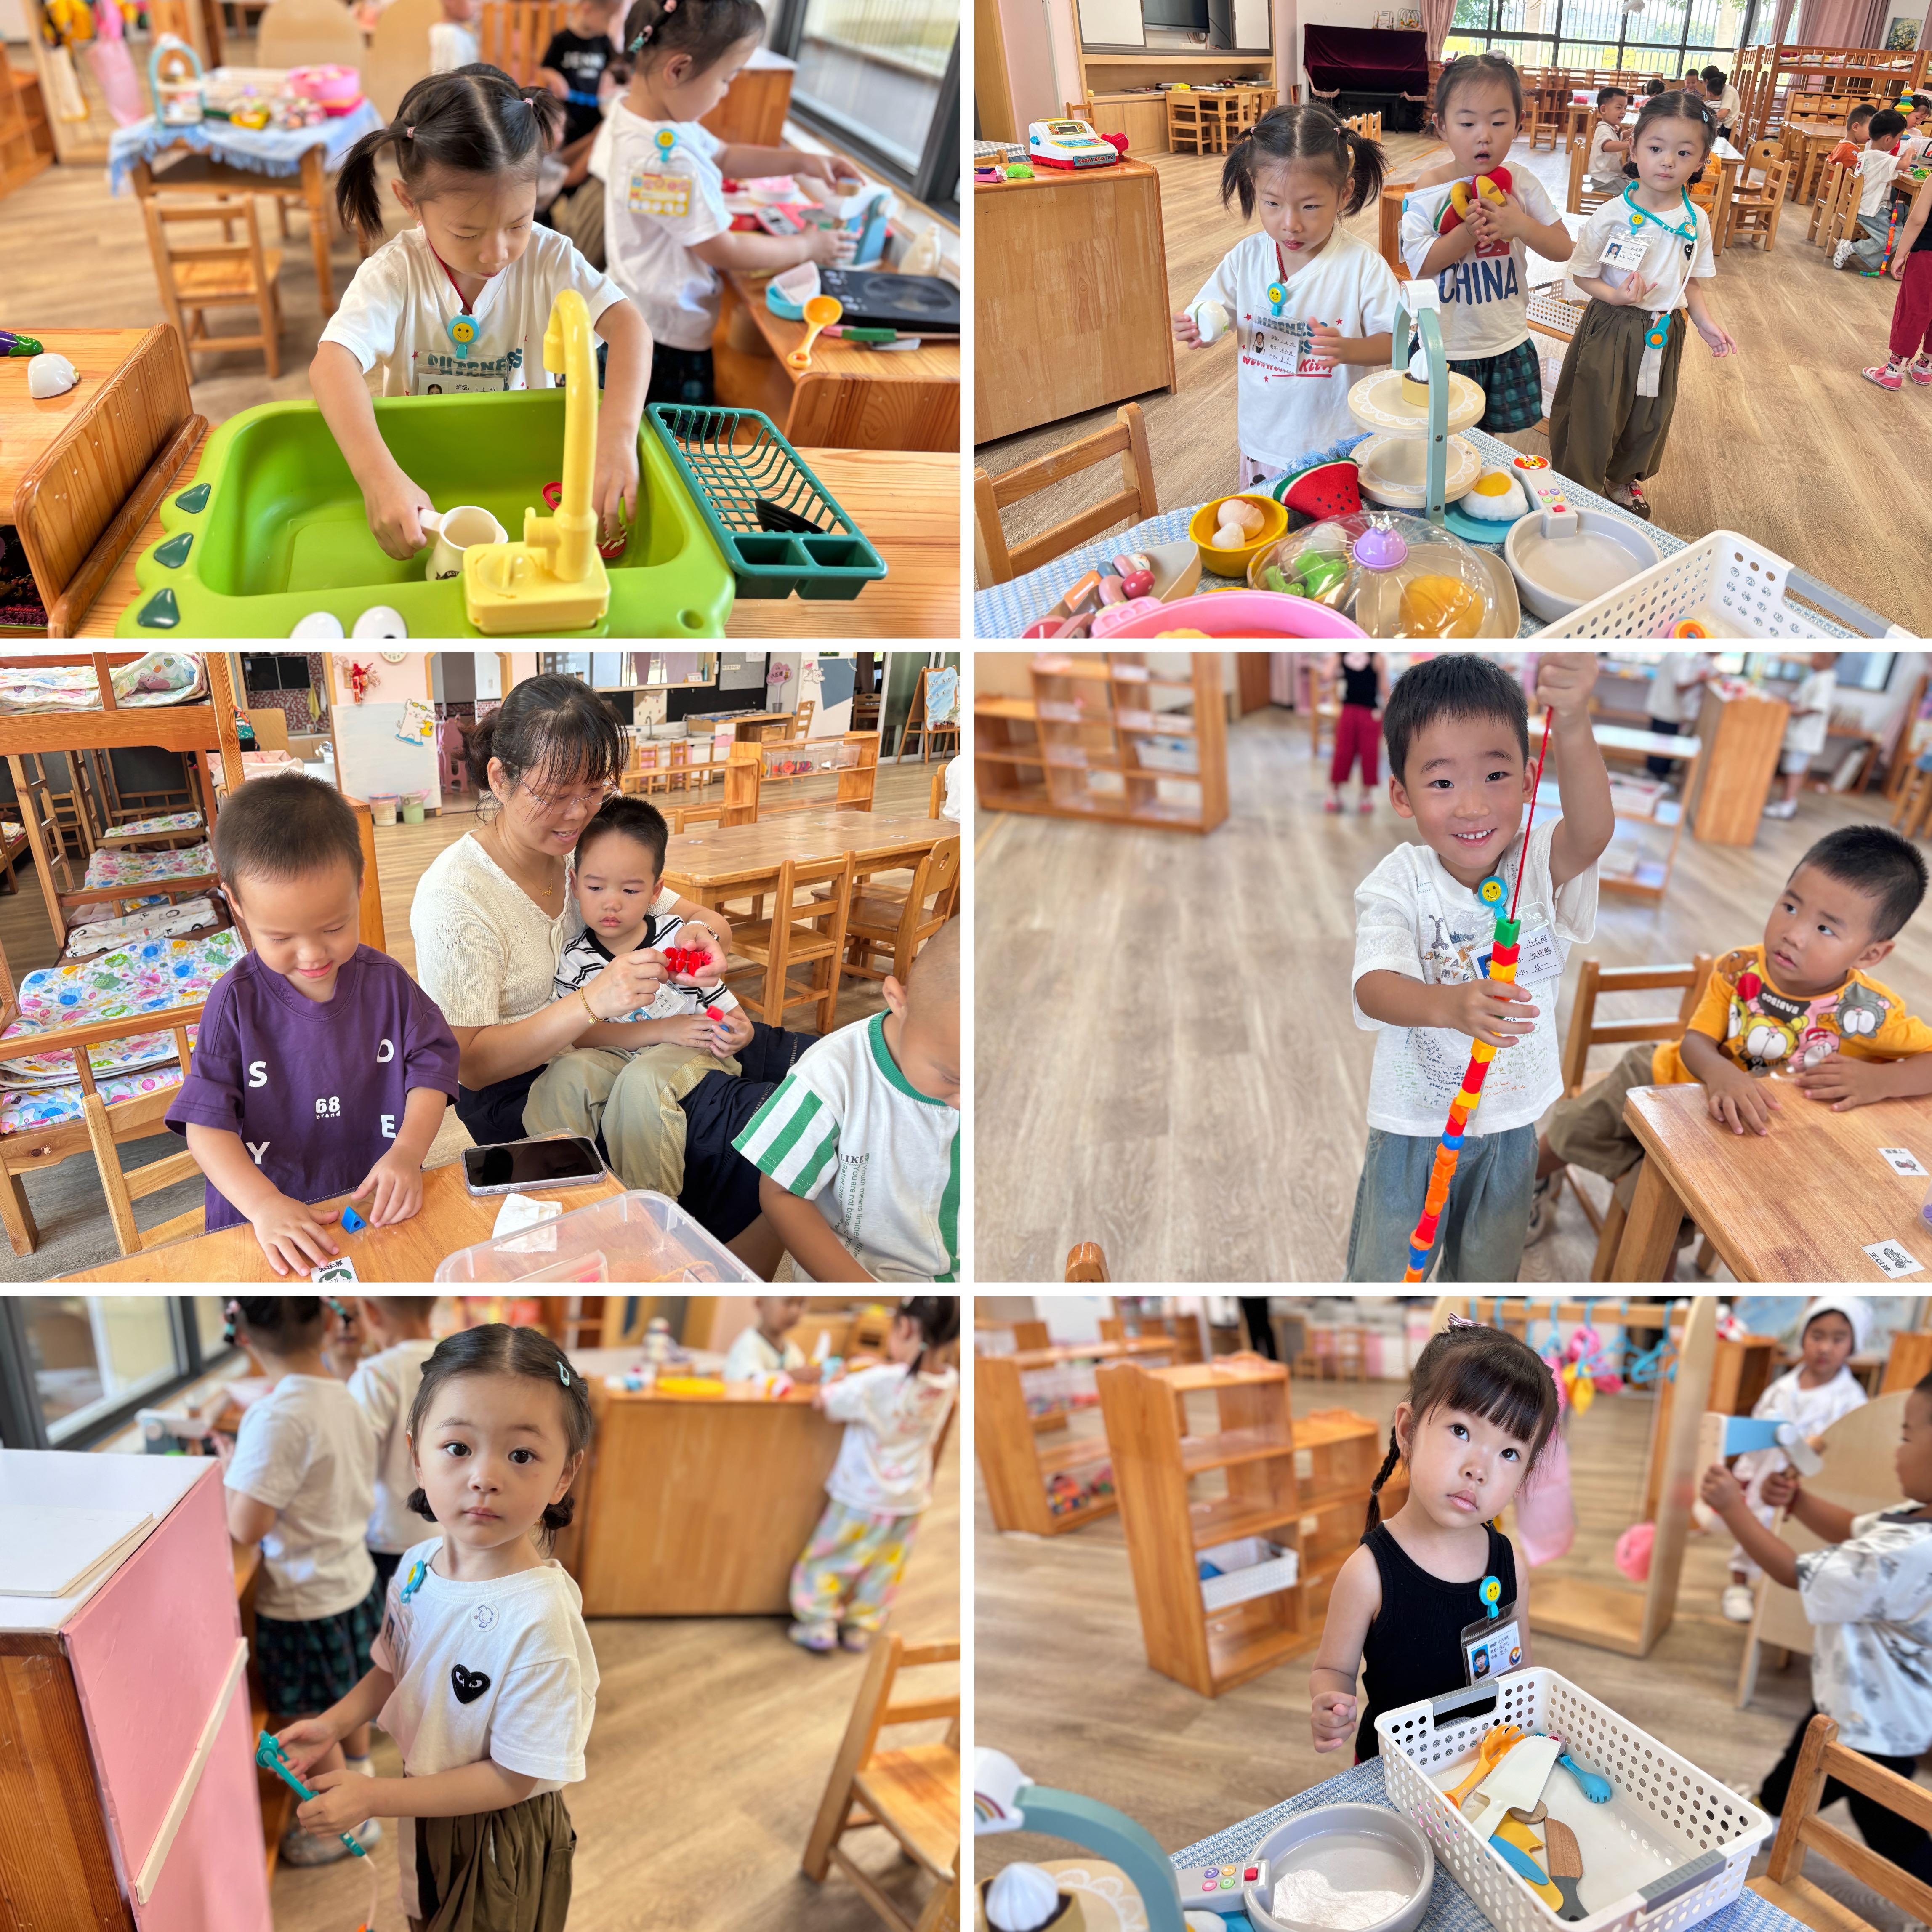

吃饭篇
故事一：我会自己吃饭
今天吃的是麦片饭、台式三杯鸡、肉片炒莴苣、青菜菌菇汤。从今日幼儿进餐情况看，丁奕辰剩肉没吃，其他喂完；王禹洲菜吃了一半，其他吃完；李景行菜吃了几口，其他吃完；赵永辰菜基本喂了吃完；刘砚宁汤没喝，菜喂了吃完；刘熠赫菜剩一点，其他吃完；孙若黎菜吃了一半，其他全部吃完；蒲书瑶菜吃了一口，其他全部吃完。大部分孩子能够自主进餐，并且有较好的进餐习惯。今天有小部分幼儿饭或者菜没有吃完。有部分幼儿吃饭时桌面较脏。需要加油哟。

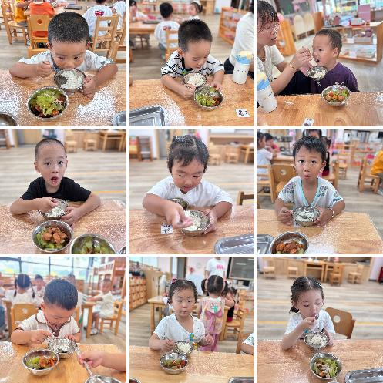 | 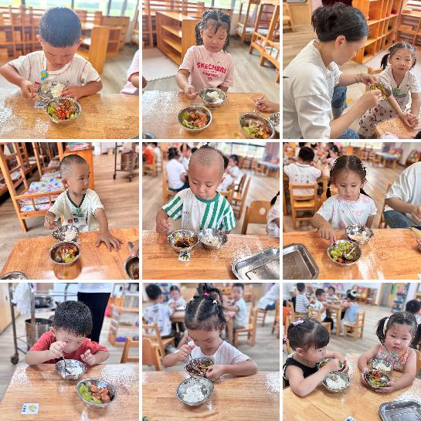

集体活动篇：我会自己吃

Ø 活动内容:
一日三餐，天天如此。培养良好的进餐习惯，是幼儿园小班生活教育中，最基本的内容之一。关注幼儿的情感反应和情感体验，积极创设相应的环境，以游戏的方式让幼儿在与环境和材料互动的过程中逐渐发展动手能力。本活动是通过故事中的小动物引起孩子的共鸣，在实际操作中巩固练习吃饭的本领，最后迁移至生活中，培养孩子独立进餐的良好习惯。
从今日集体活动情况看，丁奕辰、、吴璟逸、王禹洲容易哭想妈妈，一直要陪着；黄宇泽经常跑去娃娃家；戴金轩、刘砚宁容易注意力分散。其中万泓呈、白宇阳、李景行、张存熙、朱子元、赵永辰、郭旭、刘熠赫、高研、范诗婷、孙若黎、蒲书瑶、杨岑玥、钟苡橙、马欣雨、周昕妤、包星允、吴璧岑能较好参与集体活动，学习自己吃饭的愿望，知道正确吃饭的姿势，尝试一口饭，一口菜地用餐。

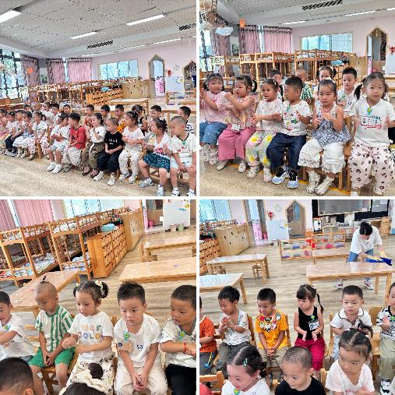 | 